САМОРОБНИЙ ТЕЛЕСКОП-РЕФРАКТОР

Бажання мати власний телескоп, за допомогою якого можна проводити справжні астрономічні спостереження і на власні очі побачити цікаві небесні явища, є цілком природнім для людини. А які враження залишаться у дитини, коли цей прилад буде виготовлено ним власноруч, з використанням своїх сил, умінь, навичок, знань, бажання! І якщо за його допомогою можна буде побачити небесні дива про які діти до цього могли дізнатися лише з розповідей учителя, відеороликів чи книг – то це створює у них настільки глибокі емоційні враження, які не залишать їх байдужими до вивчення фізики та астрономії.
У Красноградському ліцеї №5 розроблена діюча модель телескопа-рафрактора, яка виготовляється із доступних матеріалів і засобів, з витратою зовсім незначних коштів, силами учнів середніх класів в умовах шкільної майстерні протягом декількох годин праці.
Саморобний телескоп можна використовувати в навчальній практиці під час уроків фізики та астрономії, в гуртковій роботі з учнями середніх і старших класів, для задоволення власних естетичних потреб під час спостереження небесних світил і наземних об’єктів.

Виготовлення телескопа-рефрактора
Оптична схема будь-якого телескопа складається з об’єктива і окуляра [1;2]. Якість зображення, яке дає телескоп залежить від якості об’єктива. У нашому телескопі в якості об’єктива була використана одиночна збиральна лінза для окулярів, яку можна придбати в магазині медичної оптики за ціною 30-40 гривень. Від фокусної відстані об'єктива залежать розміри труби телескопа. Якщо використати лінзу з малою фокусною відстанню, то труба-тубус телескопа буде короткою, також буде і невелика маса телескопа, але при цьому сильно зростають аберації одиночної лінзи, особливо хроматична аберація. Якщо ж фокусну відстань зробити більшою, то аберації зменшуються, але збільшуються і розміри телескопа та його маса.
Ми вибрали оптимальний варіант, взявши лінзу з оптичною силою +1,5 діоптрій, це відповідає її фокусній відстані F = 67 см. Для окуляра використали збиральну лінзу, з фокусною відстанню f = 5 см від лупи. Такі параметри дозволяють зручно використовувати телескоп у навчальній практиці. Але якщо телескоп буде використовуватися в домашніх умовах для астрономічних спостережень, то краще взяти об’єктивну лінзу на +1 або +0,75 діоптрій. При таких умовах якість зображення буде кращою. Але і габарити телескопа будуть дещо більшими.
При вибраній нами оптичній силі об'єктива і окуляра телескоп дає збільшення у 13 разів, його достатньо для багатьох астрономічних спостережень. Якщо взяти окуляр з більшою фокусною відстанню, то збільшення буде недостатнім, якщо ж її зменшити, то на заваді стануть аберації об'єктива і окуляра, а також дифракційна межа збільшення.
Збільшення телескопа Г дорівнює відношенню фокусних відстаней його об'єктива F і окуляра f:
[1;2]

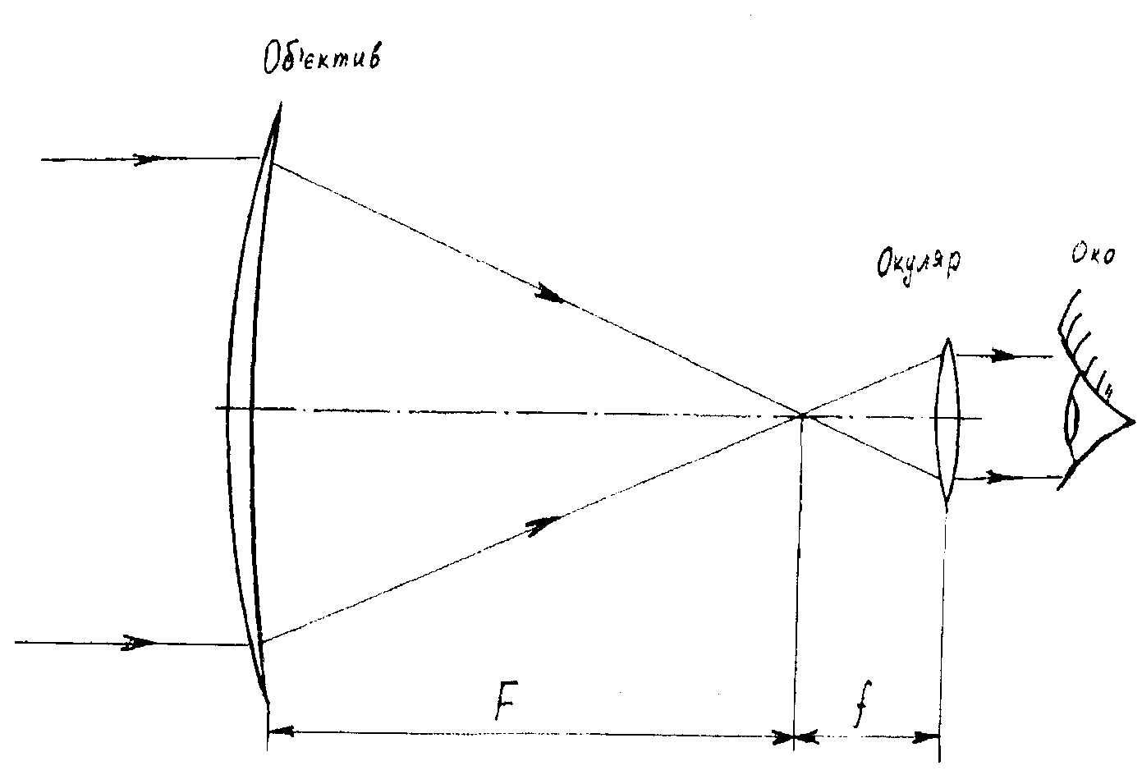

Мал.1. Оптична схема телескопа.

Для труби-тубуса телескопа ми скористалися використаними металевими бляшанками з під кави (1). Для цього можна також використати металеві бляшанки з під згущеного молока або іншої консервації яка продається у супермаркеті. Головне щоб вони усі були однакового діаметра у перерізі і підібрати їх необхідну кількість так, щоб їх сумарна довжин була на декілька сантиметрів менша від фокусної відстані об'єктива. Дно у бляшанках вирізалось звичайними ножицями у вигляді круглого отвору, діаметром 3 см (2).
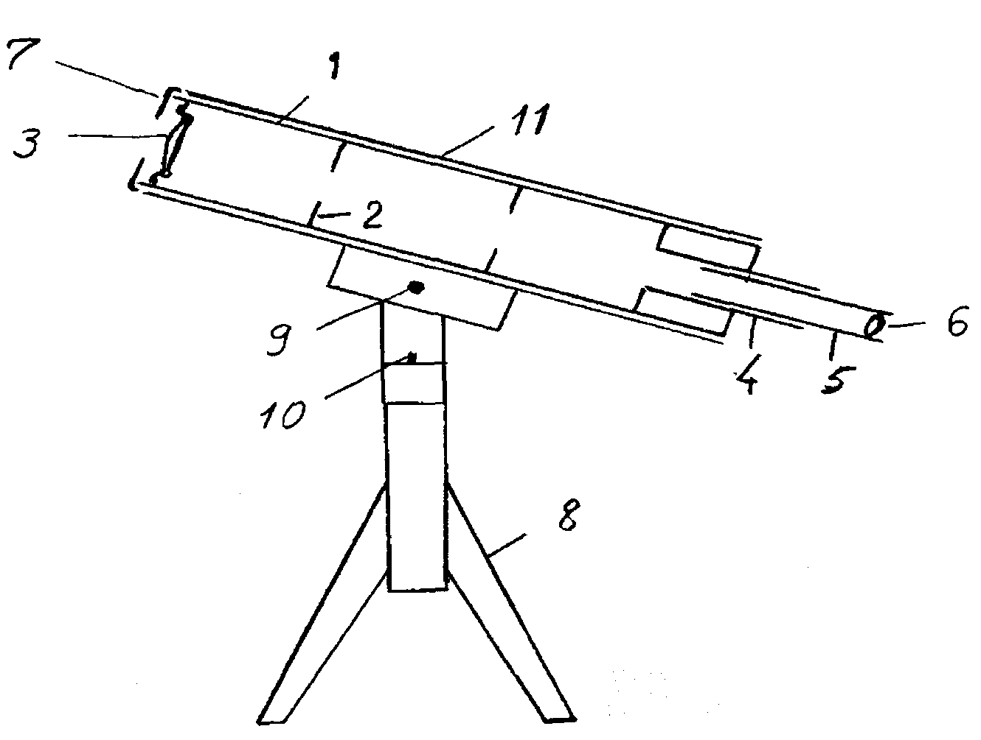

Мал.2. Будова телескопа.

Ці отвори потрібні як діафрагма, що перешкоджає поширенню розсіяного світла всередині телескопа. Лінзу – об'єктив (3) ми закріпили на кришці передньої банки за допомогою вирізаних металевих вусиків. Потім бляшанки скріплювалися між собою скотчем і обклеювалися зверху листом ватману (11) за допомогою клею ПВА. Можна для цього використати старий плакат.
Для окуляра були склеєні з ватману дві трубки (4) і (5), які входили одна в одну з невеликим тертям. Трубка більшого діаметру закріплювалася у крайній бляшанці тубуса, а до меншої за допомогою паперової стрічки був приєднаний окуляр (6).
Тепер переміщаючи трубку (5) можна телескоп наводити на різкість. Перед трубою-тубусом поставлена діафрагма (7), яка виготовлена з пластмасової кришки від кави, і у якій був прорізаний круглий отвір діаметром 3 см для того, щоб зменшити негативний вплив аберацій і покращити якість зображення. За допомогою цієї діафрагми можна також закріплювати світлофільтри перед об'єктивом.
Для зручності спостережень ми виготовили штатив (8) з відходів деревини. Штатив зроблений за принципом альт-азимутального монтування. Труба телескопа на ньому повертається відносно двох осей – горизонтальної (9) і вертикальної (10). Це дає змогу наводити телескоп майже у будь-яку точку небесної сфери, окрім області близької до зеніту. Тубус телескопа був прикріплений до штатива за допомогою гумових хомутів, що дає можливість його правильно збалансувати.
Телескоп пофарбований нітрофарбою і має приємний естетичний вигляд. Габаритні розміри він має невеликі. По довжині труби і висоті від підлоги – не більше 1 м. Це дає можливість для його кімнатного зберігання. Спостереження можна проводити встановивши телескоп на столі або підвіконнику.
Усі роботи були виконані разом з учнями 7 класу на заняттях фізико-астрономічного гуртка, в умовах шкільної майстерні, і лише деякі вузли в домашніх умовах.

Мал. 3. Саморобний телескоп-рефрактор

Використання саморобного телескопа

Для вчителя існує широке поле діяльності, де він може використати саморобний телескоп.

На уроках фізики:
Під час вивчення теми: «Лінзи. Побудова зображення за допомогою лінзи» - я демонструю, використовуючи телескоп, як утворюється зображення Сонця за допомогою його об’єктива, хід променів в оптичній системі.
Вивчаючи тему: «Оптичні прилади» - я показую на прикладі телескопа його будову, використання. Даю учням можливість провести деякі наглядні спостереження, а також виконати спостереження за Сонцем через темний світлофільтр, або на екрані.
Подібні демонстрації я використовую і в 11 класі при вивченні розділу: «Геометрична оптика».

На уроках астрономії:
Багато способів використання телескопа існує під час вивчення астрономії у 11 класі.
При вивченні теми: «Небесна сфера. Рух світил на небесній сфері» - я, під час уроку, демонструю добовий рух Сонця на небесній сфері. Цей рух можна помітити протягом 1 хв. Для спостереження обов’язкове використання темного світлофільтра від зварювального апарату, або ж спостерігати рух Сонця на екрані. Якщо в цей день видно на небі Місяць, то можна провести цікаві телескопічні спостереження і за ним також.
Вивчаючи тему: «Методи і засоби астрономічних досліджень» - демонструю телескоп, його будову, функції.
При вивченні теми: «Сонце» - під час уроку проводимо спостереження Сонця у телескоп. За його допомогою вдається побачити деякі найбільші плями.
Дуже багато можливостей телескоп дає під час нічних спостережень, які можна здійснити на астрономічному гуртку в вечірній час.
Телескоп має проникну здатність до 8 зоряної величини і роздільну здатність до 5′′.
За його допомогою можна спостерігати за кратерами і горами на Місяці, особливо у фазі першої і останньої чверті.
Добре видно фази Венери, чотири супутники Юпітера і його сплюснутий диск. Можна спостерігати кільце Сатурна. Чумацький Шлях розділяється на окремі зірки. Видно велику щільність зірок у зоряних скупченнях “Гіади”, “Плеяди” у сузір'ї Тільця, “Яслах” із сузір'я Рака. Можна спостерігати багато подвійних зірок, наприклад такі, як ε Ліри, γ Овна, γ Андромеди, α Близнюків та ін. Телескоп дає можливість побачити туманність в Оріоні і галактику в Андромеді.
Діти завжди цікавляться спостереженнями у телескоп, доступності цих спостережень. Тим, що справжній телескоп можна виготовити власноруч у домашніх умовах і з доступних матеріалів.

ВИКОРИСТАНІ ДЖЕРЕЛА

- Ващенко В.М. Саморобний телескоп.-К.:Радянська школа, 1979
- Сикорук Л.Л. Телескопы для любителей астрономии.-М.:Наука,1989

